На правах рукописи

КАЛОШИНА Светлана Валентиновна

ОЦЕНКА СТАТИЧЕСКОГО ВЛИЯНИЯ
ВНОВЬ ВОЗВОДИМЫХ ПЛИТНЫХ ФУНДАМЕНТОВ
НА ДОПОЛНИТЕЛЬНУЮ ОСАДКУ ЗДАНИЙ
В УСЛОВИЯХ ПЛОТНОЙ ЗАСТРОЙКИ
(НА ПРИМЕРЕ Г. ПЕРМИ)

05.23.02 – Основания и фундаменты, подземные сооружения

АВТОРЕФЕРАТ

диссертации на соискание ученой степени
кандидата технических наук

Санкт - Петербург 2011

Работа выполнена на кафедре строительного производства ГОУ ВПО «Пермский государственный технический университет»

Научный руководитель: доктор технических наук, профессор
Пономарев Андрей Будимирович
(Пермский государственный техниче -
ский универитет)

Официальные оппоненты: доктор технических наук, профессор
Бронин Владимир Николаевич

(ООО «БЭ и СПР»)

кандидат технических наук
Матвеенко Геннадий Алексеевич
(строительная компания
«ПОДЗЕМСТРОЙРЕКОНСТРУКЦИЯ»)

Ведущая организация: ГОУ ВПО «Волгоградский государственный архитектурно-строительный университет»

Защита состоится «26» апреля 2011 г. в 14³⁰ часов на заседании совета по защите докторских и кандидатских диссертаций Д 212.223.01 при ГОУ ВПО "Санкт-Петербургский государственный архитектурно-строительный университет" по адресу: 190005, Санкт-Петербург, ул. 2-я Красноармейская, д.4, ауд. 219.

С диссертацией можно ознакомиться в фундаментальной библиотеке ГОУ ВПО "Санкт-Петербургский государственный архитектурно-строительный университет".

Тел./Факс: (812) 316-58-72

Автореферат разослан « » марта 2011 г.

Ученый секретарь
диссертационного совета
д.т.н. Ю.Н. Казаков

Общая характеристика работы

Актуальность темы. В настоящее время проблема строительства в условиях плотной городской застройки становится все более актуальной. Развитие г. Перми, как и многих других крупных городов, происходит не только вширь, но и вглубь, без расширения границ за счет более рационального использования городских территорий. Подобная градостроительная политика позволяет существенно снизить затраты на развитие инженерно-транспортной инфраструктуры и повысить престижность преобразуемых комплексов зданий, однако при этом возникает ряд других проблем, связанных с обеспечением сохранности существующих зданий и сооружений.
Как показывает опыт, в результате нового строительства существующие здания могут получить недопустимые деформации, что делает непригодными их к дальнейшей эксплуатации. Безопасность ведения работ в стесненных условиях обусловлена целым рядом факторов. Одной из причин, приводящих к деформациям существующей застройки, является передача дополнительных нагрузок на грунтовое основание от веса вновь возводимого объекта, в результате чего существующее здание может получить ненормативную осадку и крен. Как правило, таким деформациям подвержены здания высотой до пяти этажей при строительстве рядом с ними высотных объектов. Если рассматривать застройку г. Перми, то значительную ее часть составляют пятиэтажные дома, построенные в 1950 - 1970 г.г. (до 70% от общего объема жилого фонда). Большинство из них имеют ленточные фундаменты мелкого заложения, тогда как новые высотные здания в центральных районах все чаще возводятся на плитных фундаментах, что связано со значительными проектными нагрузками и требованиями по недопустимости неравномерных осадок.
Настоящая работа посвящена изучению процесса получения дополнительных осадок существующим зданием, имеющим ленточный малозаглубленный фундамент, на этапе нагружения основания весом вновь возводимого объекта, построенном на плитном фундаменте. Актуальность данной темы объясняется также отсутствием региональных норм проектирования возведения зданий в стесненных условиях применительно к геологическим условиям г. Перми.
Целью диссертационной работы является разработка методики прогноза дополнительной осадки ленточного фундамента существующего здания от нагружения основания плитным фундаментом вновь возводимого объекта в инженерно-геологических условиях г. Перми.
Для достижения цели диссертационной работы были поставлены следующие задачи:
- Выявление наиболее значимых факторов строительства в условиях плотной застройки г. Перми.
- Определение основных типов грунтовых оснований, характерных для условий строительства г. Перми.
- Изучение закономерностей получения дополнительной осадки существующими зданиями с ленточными фундаментами от нагружения основания вновь возводимыми объектами с плитными фундаментами на основе экспериментальных исследований, расчетов по методике СНиП и численного моделирования.
- Разработка методики прогноза дополнительной осадки основания существующего ленточного фундамента с учетом влияния нового плитного фундамента.
Научная новизна работы заключается в следующем:
- выявлены и обобщены основные типы грунтовых оснований для инженерно-геологических условий г. Перми;
- по результатам численного моделирования и расчетов по методике СНиП для различной глубины заложения вновь возводимого здания получены основные зависимости дополнительной осадки основания существующих зданий от расстояния между рассматриваемыми объектами и давления по подошве вновь возводимого здания;
- предложена методика расчета, реализованная в номограммах и поправочных коэффициентах, позволяющая спрогнозировать дополнительную осадку существующих зданий от установленных в работе факторов.
Методы исследования. Для решения поставленных задач выполнялись:
- модельные эксперименты в лотке;
- расчеты по методике СНиП 2.02.01–83* с использованием метода послойного суммирования дополнительных осадок основания существующих зданий при нагружении соседних площадей;
- численное моделирование влияния нового строительства на существующую застройку в программном комплексе PLAXIS-8.0;
- статистический анализ результатов численного моделирования;
- сопоставление данных натурных наблюдений с результатами расчетов.
Достоверность и обоснованность. Результаты, основные выводы и рекомендации, приведенные в диссертационной работе, базируются на основных теоретических положениях механики грунтов и теории упругости, а также подтверждены необходимым объемом исследований, обеспечивающим возможность статистической обработки результатов. При проведении экспериментов использовалась регистрирующая аппаратура, прошедшая поверку в органах стандартизации. Достоверность результатов исследования обеспечивается значительным количеством расчетов с помощью сертифицированных программ, используемых для решения задач в геотехнической практике.
Практическая значимость проведенного исследования состоит в разработанной методике прогноза дополнительной осадки основания существующих зданий с фундаментами мелкого заложения при строительстве рядом с ними высотных объектов на плитных фундаментах в инженерно-геологических условиях г. Перми.
Реализация и внедрение результатов работы. Результаты работы внедрены в практику строительства группой организаций, входящих в некоммерческое партнерство «ЗАПАДУРАЛСТРОЙ». Диссертационная работа является частью научных исследований, проводимых на кафедре «Строительное производство» ПГТУ в рамках программ «Национальный исследовательский университет» и инновационно-образовательной программы «Образование» в 2006 – 2010 г.г. Полученные основные результаты работы использованы в Пермском государственном техническом университете при чтении лекций и ведении практических занятий для студентов строительного факультета и легли в основу изданного учебно-методического пособия «Технология строительного производства. Устройство фундаментов в условиях плотной городской застройки».

Личный вклад автора. Постановка проблемы, формулирование цели и всех задач, поиск их решения путем проведения численного моделирования и экспериментальных исследований, предложенная методика расчета и практические рекомендации, основные выводы выполнены лично автором.

На защиту выносятся:
- Результаты лабораторных и численных экспериментальных исследований влияния нагружения плитных фундаментов новых зданий на существующую застройку;
- Методика прогноза дополнительной осадки основания существующего ленточного фундамента от влияния нового плитного фундамента.

Апробация работы. Основные положения диссертационной работы докладывались и обсуждались на научно-технических конференциях молодых ученых 2006-2010гг. (ПГТУ, г. Пермь); 64-й всероссийской научной конференции «Научно-практические и теоретические проблемы геотехники» (Санкт-Петербург, 2007 г.); международной конференции «Геотехнические проблемы XXI века в строительстве зданий и сооружений» (Пермь, 2007 г.), межрегиональной научно-практической конференции «Проблемы и задачи инженерно-строительных изысканий» (Пермь, 2008 г.), IV международной конференции по геотехнике «Городские агломерации на городских территориях» (Волгоград, 2008 г.), международной научно-практической конференции, посвященной 50-летию строительного факультета ПГТУ (Пермь, 2009), 66-й всероссийской научной конференции по геотехнике «Актуальные вопросы инженерной геологии, механики грунтов и фундаментостроения» (Санкт-Петербург, 2010 г.), ХIVth Danube-European Conference on Geotechnical Engineering (Bratislava, Slovak Republic, 2010).
Основное содержание диссертационной работы отражено в 15 статьях, опубликованных в сборниках научных трудов и научных журналах, в том числе 4 статьях, опубликованных в изданиях из перечня ВАК РФ.
Структура и объем диссертационной работы. Диссертация состоит из введения, 5 глав, выводов, списка литературы и 3 приложений. Общий объем диссертации составляет 185 страниц, включает 40 рисунков, 45 таблиц, список литературы из 124 наименований, в том числе 13 на иностранном языке.

СОДЕРЖАНИЕ РАБОТЫ

Во введении обоснована актуальность рассматриваемой темы, приведены цели диссертационной работы, отмечена научная новизна и практическая ценность работы, а также основные положения, вынесенные на защиту.

В первой главе работы рассмотрено современное состояние вопроса возведения зданий в стесненных условиях, выполнен анализ существующих методов расчета осадок зданий и напряженно-деформированного состояния оснований.
В настоящее время в практике проектирования широко применяются следующие методы определения конечных осадок фундаментов: метод послойного суммирования, уточненный метод послойного суммирования, метод линейно-деформируемого слоя, метод эквивалентного слоя Н.А. Цытовича и др. Проблемой возникновения и оценки дополнительных осадок зданий и сооружений в разное время занимались В.Н. Бронин, В.П. Вершинин, Б.И. Далматов, Н.А. Ибадильдин, В.А. Ильичев, П.А. Коновалов, Р.А. Мангушев, Н.С. Никифорова, В.В. Семенюк-Ситников, В.Г. Симагин, Г.М. Скибин, С.Н. Сотников, В.М. Улицкий, А.Л. Четвериков, А.Г. Шашкин, R. Katzenbach, E. Schultze и другие. Большой вклад в теорию нелинейного деформирования грунтов внесли такие зарубежные исследователи как D.G.Drucker, R.M. Haythoruthwaite, J. Holubce, H.B. Poorooshasb, W. Prager, K.H. Roscoe, A.N. Sherbourue, R.T. Shield.
Установлено, что известные методы расчета конечных осадок зданий дают существенно различные результаты, что объясняется различием гипотез, заложенных в основу расчетной модели грунта.
Выделена одна из наиболее сложных геотехнических задач при возведении зданий в стесненных условиях – задача прогноза дополнительных деформаций существующих зданий на этапе нагружения основания весом вновь возводимого объекта. В работе в качестве существующего здания принято пятиэтажное здание, имеющее ленточный фундамент, в качестве вновь возводимого – здание с плитным фундаментом.
Обзор литературных данных по теме исследования позволили выделить наиболее значимые факторы строительства, оказывающие существенное влияние на величину дополнительной осадки основания существующих зданий. Сформулированы задачи дальнейших исследований.

Во второй главе приведены результаты анализа и обобщения данных инженерно-геологических условий г. Перми.
Выполнен литологический и геоморфологический анализ грунтов г. Перми. На основе изучения архивных данных изыскательских организаций выделено 9 основных литолого-генетических групп грунтов и два наиболее характерных для центральных районов г. Перми типа грунтового основания фундаментов зданий и сооружений (рис. 1). Первый тип представлен песком средней плотности ниже которого залегает гравийный грунт с песчаным заполнителем (I-III надпойменная терраса). Второй тип – суглинком от полутвердой до мягкопластичной консистенции и гравийным грунтом с песчаным заполнителем (IV надпойменная терраса). По каждому типу основания представлены осредненные значения физико-механических характеристик отдельных инженерно-геологических элементов (табл. 1, 2). Обозначены опасные геологические процессы, наблюдаемые на территории г. Перми.
Согласно выполненному анализу инженерно-геологических условий г. Перми и классификации по ГОСТ 25100-95 принято допущение, что средняя толща сжимаемых грунтов основания, представленных аллювиально-делювиальными отложениями, составила 12 м.

Третья глава посвящена экспериментальным исследованиям влияния нового строительства на существующую застройку.
Основными задачами модельных экспериментов явились:
- исследование закономерности получения дополнительной осадки основания зданий (Sаd.s), построенных на ленточных фундаментах при строительстве рядом с ними высотных зданий на плитных фундаментах;
- исследование влияния расстояния L между существующим и вновь возводимым зданием на дополнительные осадки основания существующего здания;
- исследование закономерностей изменения дополнительной осадки существующего здания в зависимости от его этажности (давления, передаваемого по подошве фундамента существующего здания);
- исследование влияния изменения толщи сжимаемого грунтового основания Н на дополнительную осадку существующего здания;
- исследование влияния плотности грунтового основания на дополнительную осадку существующего здания.
а) | 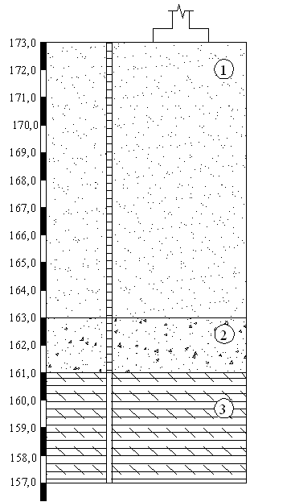 | б) | 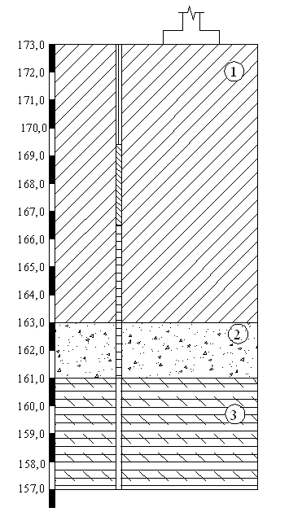

Рис. 1. Наиболее характерные для центральных районов г. Перми типы оснований: a – 1 тип основания (I-III надпойменная терраса);
б – 2 тип основания (IV надпойменная терраса)

Таблица 1

Осредненные значения физико-механических характеристик
инженерно-геологических элементов 1-го типа основания

Параметр | ИГЭ-1.  Песок средней плотности  (e=0,65; h₁=10 м) |  |  | ИГЭ-2.  Гравийный грунт с песчаным заполнителем  (h₂=2 м) | ИГЭ-3.  Аргиллит трещиноватый
Параметр | средней крупности | мелкий | пылеватый | ИГЭ-2.  Гравийный грунт с песчаным заполнителем  (h₂=2 м) | ИГЭ-3.  Аргиллит трещиноватый
Плотность, г/см³ | 1,7 | 1,7 | 1,7 | 21 | 2,3
Модуль деформации, МПа | 30 | 28 | 18 | 28 | 55
Удельное сцепление, кПа | 1 | 1 | 4 | 1 | 100
Угол внутреннего трения, град | 35 | 31 | 30 | 37 | 22

Таблица 2

Осредненные значения физико-механических характеристик
инженерно-геологических элементов 2-го типа основания

Параметр | ИГЭ-1.  Суглинок (e=0,85; h₁=10 м) |  |  | ИГЭ-2.  Гравийный грунт с песчаным заполнителем  (h₂=2 м) | ИГЭ-3.  Аргиллит трещиноватый
Параметр | полутвер-дый | тугоплас-тичный | мягко-пластич-ный | ИГЭ-2.  Гравийный грунт с песчаным заполнителем  (h₂=2 м) | ИГЭ-3.  Аргиллит трещиноватый
Плотность, г/см³ | 1,8 | 1,8 | 1,8 | 21 | 2,3
Модуль  деформации, МПа | 14 | 11 | 8 | 28 | 55
Удельное сцепление, кПа | 22 | 18 | 16 | 1 | 100
Угол внутреннего трения, град | 22 | 19 | 16 | 37 | 22

Модельные эксперименты выполнены на маломасштабных (в масштабе 1:50) моделях плитного и ленточного фундамента в лаборатории кафедры «Строительного производства» Пермского государственного технического университета. Оборудование для модельного эксперимента (рис. 2) включало в себя: лоток размерами 1000х1000х900(h) мм, рамы для крепления гибких штанг, модели ленточного и плитного фундаментов.
Модель плитного фундамента представляла собой шесть последовательно укладываемых металлических пластин размером 24х24х0,8 см. Модель ленточного фундамента была выполнена из шести металлических пластин размером 4х24х0,8 см. Масса одной пластины модели плитного фундамента составляла в среднем 3,8 кг, ленточного – 0,65 кг. Уплотнение грунта в основании моделей ленточного и плитного фундаментов осуществлялось за счет собственного веса моделей фундаментов (каждая пластина модели ленточного и плитного фундаментов передавали на грунт давление по 0,67 кПа).
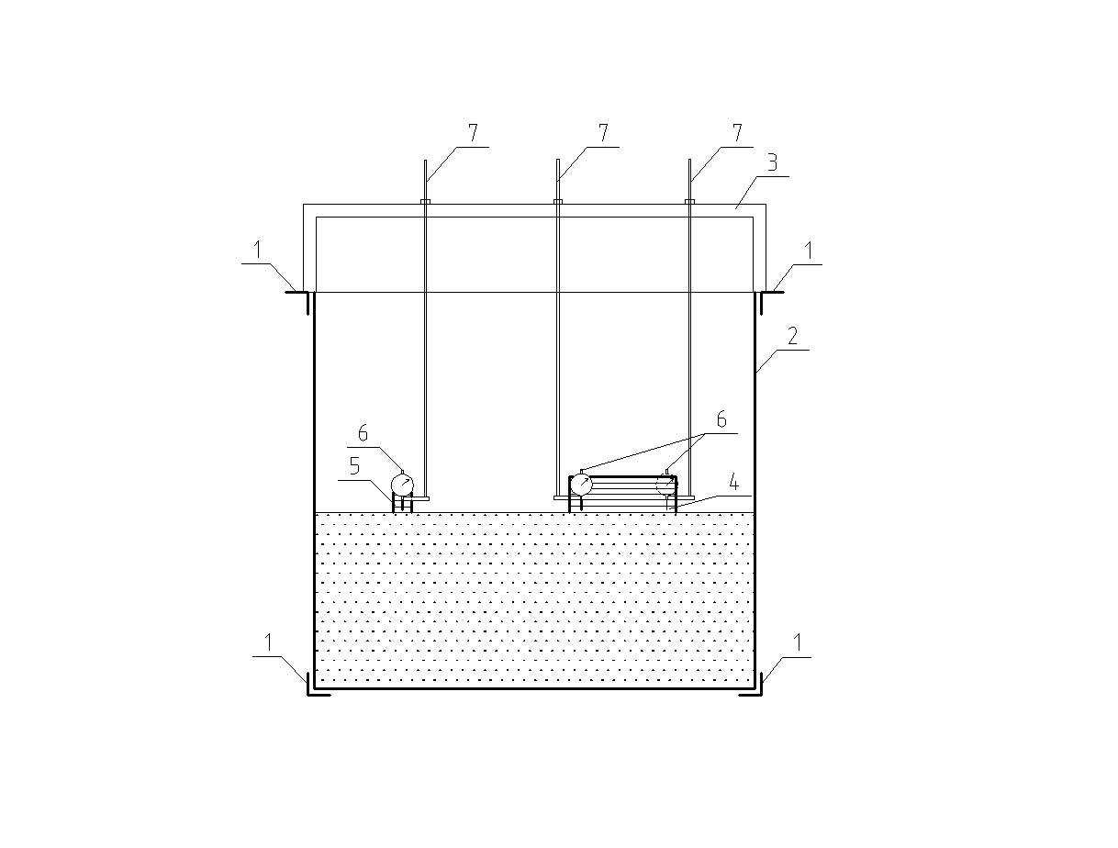

Рис. 2. Общая схема экспериментальной установки. 1 – силовой
уголок, 2 – лоток, 3 – рама, 4 – модель плитного фундамента,
5 – модель ленточного фундамента, 6 – индикатор часового
типа ИЧ-10, 7 – гибкая штанга

В качестве грунтового основания в модельном эксперименте использовался песок мелкий просушенный до воздушно сухого состояния. Основные физико-механические характеристики песка приведены в диссертационной работе. В ходе экспериментальных работ варьировались три различные степени уплотнения песчаного основания, соответствующие песку плотному, средней плотности и песку рыхлому по ГОСТ 25100-95. Плотность укладываемого грунта контролировалась с помощью статического плотномера СПГ-1. Песок отсыпался отдельными слоями. После каждого опыта грунт извлекался из лотка и проводилась его новая укладка.
Опыты проводились в следующей последовательности:
- устанавливалась модель ленточного фундамента;
- после стабилизации собственной осадки модели ленточного фундамента отдельными ступенями по 0,67кПа =$\frac{1}{6}P_{2\text{max}}$передавалась нагрузка от модели плитного фундамента.
Всего было поставлено пять серий опытов. В первых трех сериях варьировались различные степени уплотнения песчаного основания мощностью Н₁=с=24см при давлении по подошве ленточного фундамента Р₁=4 кПа, где с – сторона плитного фундамента. В четвертой серии опытов давление по подошве ленточного фундамента было уменьшено в два раза и принято равным Р₁=2 кПа. Пятая серия опытов была проведена для песка плотного мощностью Н₂=2с=48 см и давлении по подошве ленточного фундамента Р₁=4 кПа. Максимальное давление по подошве плитного фундамента во всех сериях опытов составляло Р₂=4 кПа. В каждой серии опытов расстояние в свету между моделями ленточного и плитного фундаментов принималось равным L= 0,2с; 0,75с; 1,5с; 2с. При каждом расстоянии опыты повторялись 3 раза.
Вертикальные перемещения модели ленточного фундамента фиксировались с помощью двух индикаторов часового типа ИЧ-10 с точностью до 0,01 мм. После умножения значений дополнительной осадки ленточного фундамента, полученной в ходе эксперимента, на масштабный коэффициент 50 были получены предполагаемые смасштабированные значения осадки ленточного фундамента с шириной подошвы b=2 м вследствие нагружения основания плитным фундаментом со стороной с=12м. На рис. 3 представлен график зависимости дополнительной осадки основания ленточного фундамента Sad.s от расстояния между ленточным и плитным фундаментом L для песка средней плотности, Н=12м.
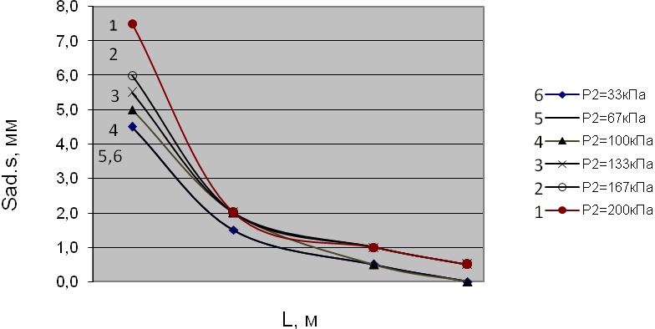
0,2с=2,4

1,5с=18

0,75с=9

2с=24

Рис. 3. Смасштабированные графики зависимости дополнительной
осадки основания ленточного фундамента Sad.s от расстояния в свету между ленточным и плитным фундаментами L. Песок средней плотности, Н=12 м.
Давление по подошве ленточного фундамента Р₁=200 кПа. Давление
по подошве плитного фундамента Р₂ =33ч 200 кПа

Проведенные модельные эксперименты показали, что независимо от степени уплотнения песчаного основания справедливы следующие закономерности:
- в результате передачи нагрузки на плитный фундамент происходит уплотнение грунтового основания, что приводит к получению дополнительной осадки Sаd.s модели ленточного фундамента;
- дополнительная осадка основания модели ленточного фундамента Sаd.s уменьшается с увеличением расстояния L между штампами;
- увеличение толщи сжимаемых грунтов основания Н до значенй больших ширины плитного фундамента с не приводит к существенному увеличению значений дополнительной осадки основания ленточного фундамента (с увеличением значений Н₁=с до значений Н₂=2с приращение дополнительной осадки составляет порядка 10%);
- при толще сжимаемых грунтов H≥с максимальную дополнительную осадку ленточный фундамент получает при малых расстояниях между фундаментами L≤с/2, где с – сторона плитного фундамента. При расстоянии между фундаментами L=2с дополнительная осадка стремится к нулю;
- если расстояние L между фундаментами и давление по подошве ленточного фундамента Р₁ неизменны, дополнительная осадка основания ленточного фундамента Sаd.s увеличивается с увеличением давления по подошве плитного фундамента Р₂;
- величина дополнительной осадки основания ленточного фундамента в большей мере определяется величиной давления, передаваемой по подошве плитного фундамента Р₂ и в меньшей степени первоначальной осадкой самого ленточного фундамента.

В четвертой главе с целью детального изучения основных закономерностей получения дополнительной осадки основания ленточного фундамента были выполнены расчеты:
- по методике СНиП 2.02.01–83* с использованием метода послойного суммирования;
- с использованием метода конечных элементов в рамках программы PLAXIS-8.0.
В расчетах размер подошвы ленточного фундамента b принимался равным 2 м, размер стороны плитного фундамента с – 12 м. Толща сжимаемых грунтов основания Н согласно инженерно-геологическим условиям г. Перми была принята равной 12 м.
Первоначально все расчеты выполнялись для песка мелкого с физико-механическими характеристиками, представленными в табл.1. Результаты расчетов сравнивались с смасштабированными значениями дополнительной осадки, полученными в модельном эксперименте для песка мелкого средней плотности, имеющем наиболее близкие значения с, ц, Е к принятым расчетным характеристикам. Сравнение полученных значений дополнительной осадки основания с результатами модельного эксперимента показало (рис. 4):
- расчет в PLAXIS-8.0 дает хорошую сходимость с данными модельного эксперимента при расстоянии между моделями ленточного и плитного фундаментов L≤0,5с (расхождение составляет порядка 30%);
- расчет методом послойного суммирования (методика СНиП) дает хорошую сходимость с данными модельного эксперимента при расстоянии между моделями ленточного и плитного фундаментов L≤с (расхождение составляет порядка 25%).
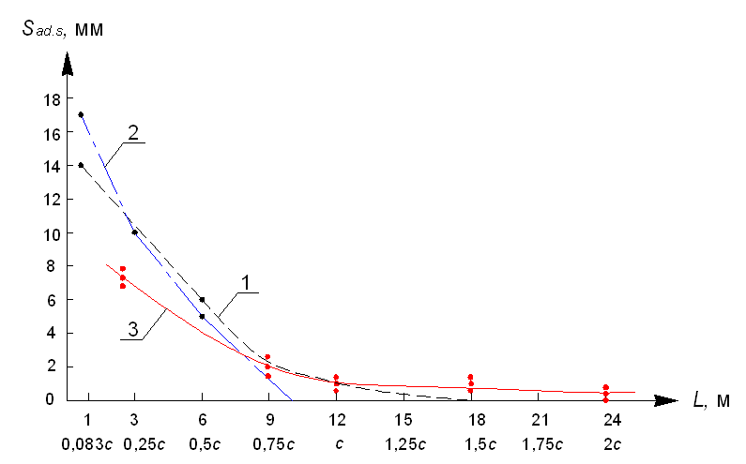

Рис. 4. Зависимость дополнительной осадки основания ленточного фундамента Sаd.s (мм) от расстояния между ленточным и плитным фундаментами: 1 - по расчету методом послойного суммирования; 2 – по данным расчета в PLAXIS-8.0; 3 – по данным модельного эксперимента.
Песчаный грунт. Давление по подошве ленточного и плитного
фундамента Р₁=Р₂=200 кПа; Н =12м, ∆H =0м.
Сторона плитного фундамента с=Н=12м

Таким образом, на участке между фундаментами L≤0,5с хорошую сходимость с данными модельного эксперимента показывают как численные расчеты, так и расчеты по методике СНиП. Преимуществом расчетов с использованием программного комплекса PLAXIS-8.0 является автоматизация вычислений, а также возможность моделирования различной глубины заложения плитного фундамента относительного подошвы ленточного, что сложно учесть при расчетах по методике СНиП. С целью выявления основных закономерностей получения дополнительной осадки основания ленточного фундамента при различной глубине заложения плитного фундамента дальнейшие расчеты в PLAXIS-8.0 выполнялись на участке между фундаментами L≤0,5с для песка мелкого и суглинка тугопластичного, ниже которых залегает гравийный грунт с песчаным заполнителем. Численное моделирование проводилось в условиях плоской задачи с применением упругопластичной модели Мора-Кулона. Расчетная схема нагружения основания ленточного фундамента весом вновь возводимого объекта показана на рис. 5, область варьирования наиболее значимых факторов эксперимента представлена в табл. 3.
При расстояниях между фундаментами 0,5с≤L≤ с в случае расположения фундаментов в одном уровне основные закономерности дополнительной осадки основания ленточного фундамента для двух наиболее характерных для центральных районов г. Перми типов оснований (рис. 1) изучались на основе метода послойного суммирования.
а) | 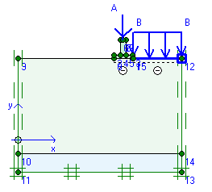 | б) | 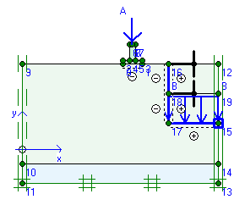
Рис. 5. Расчетные схемы нагружения основания ленточного фундамента весом вновь возводимого объекта: a) – фундаменты расположены в одном уровне ∆H=0м, расстояние в свету между фундаментами L=0м; б) – фундаменты в разных уровнях ∆H≠0м; расстояние между фундаментами L≠0м,

Таблица 3

Область варьирования наиболее значимых факторов эксперимента

№ п/п | Фактор | Область  варьирования
1. | Расстояние в свету между существующим и возводимым зданием L, м | 0 ÷ 6
2. | Глубина заложения плитного фундамента относительно подошвы ленточного ∆H, м | 0; 3; 6
3. | Давление по подошве вновь возводимого здания P₂, кПа | 0<P₂≤200
4. | Геологические условия строительства | Тип основания 1 – песок мелкий h₁=10м, гравийный грунт h₂=2м (рис. 1 а);  Тип основания 2 – суглинок тугопластичный h₁=10м, гравийный грунт h₂=2м (рис. 1 б)
5. | Толща сжимаемых  грунтов основания Н, м | 12
6. | Давление по подошве существующего здания P₁, кПа | 200

На основе расчетов по методике СНиП и численного моделирования автором работы получены регрессионные зависимости, позволяющие определить дополнительную осадку основания ленточного фундамента Sаd.s_{i}, (м) при нагружении основания плитным фундаментом для различных начальных условий. В общем в виде зависимости имеют вид:
Sаd.s_{i} =b_{0i}+b_{1i}P₂+b_{2i}L+b_{11i}P₂²+b_{22i}L²+b_{12i}P₂L (1)
Коэффициенты уравнений регрессии имеют следующую размерность: b₀ [м], b₁ [м/Па], b₁₁ [м/Па²], b₂₂ [1/м], b₁₂ [1/Па], b₂ – безразмерный коэффициент.
Всего получено восемь уравнений регрессии:
Sаd.s₁=1414,6×10⁻⁶+1965,2×10⁻¹⁰P₂ -2561,6 ×10⁻⁶L-1241,8×10⁻¹⁶ P₂ ²+
+4175,8 ×10⁻⁷L ²-2666,7 ×10⁻¹¹P₂ L (2)
Sаd.s₂=6600×10⁻⁷+1617,8 ×10⁻¹⁰P₂ -1608,3 ×10⁻⁶L -504,8 ×10⁻¹⁶P₂ ²+
+2772,4 ×10⁻⁷L ²-2000 ×10⁻¹¹ P₂L (3)
Sаd.s₃=4758×10⁻⁷+1428,3 ×10⁻¹⁰P₂ -1239,9×10⁻⁶L -1057,2 ×10⁻¹⁶ P₂ ²+
+2158,7 ×10⁻⁷L ²-1166,7 ×10⁻¹¹P₂L (4)
Sаd.s₄=4766,6×10⁻⁶+4417,5 ×10⁻¹⁰P₂-9277,8×10⁻⁶L-2168,7 ×10⁻¹⁶P₂²+
+1536,8 ×10⁻⁶L ²-6833,3 ×10⁻¹¹P₂L (5)
Sаd.s₅=2994,6×10⁻⁶+3980,6 ×10⁻¹⁰P₂-6845 ×10⁻⁶L -1484,2 ×10⁻¹⁶P₂²+
+1168,4 ×10⁻⁶ L ²-5833,3 ×10⁻¹¹ P₂L (6)
Sаd.s₆=1195×10⁻⁶+3003,3 ×10⁻¹⁰P₂-2546,4 ×10⁻⁶L -2139,8 ×10⁻¹⁶P₂ ²+
+4289,1 ×10⁻⁷ L ²-3416,7 ×10⁻¹¹P₂L (7)
Sаd.s₇=4975,2×10⁻⁶+4919,8 ×10⁻¹¹P₂-1236,1 ×10⁻⁶L+3607 ×10⁻¹⁸P₂²+
+7067,4 ×10⁻⁸L ²-3916,7 ×10⁻¹²P₂ L (8)
Sаd.s₈=9888,1×10⁻⁶+9701,6 ×10⁻¹¹P₂-2338×10⁻⁶L-4963,3×10⁻¹⁸P₂ ²+
+1281,9 ×10⁻⁷L ²-6416,7×10⁻¹²P₂L , (9)
где Sаd.s₁ – Sаd.s₃, (м) – дополнительная осадка основания ленточного фундамента от нагружения грунтового массива весом вновь возводимого здания в 1-ом типе основания (песок мелкий h₁=10м, гравийный грунт h₂=2м) при ∆H равном 0, 3, 6 м соответственно;
Sаd.s₄ – Sаd.s₆, (м) – дополнительная осадка основания ленточного фундамента от нагружения грунтового массива весом вновь возводимого здания во 2-ом типе основания (суглинок тугопластичный h₁=10м, гравийный грунт h₂=2м) при ∆H равном 0, 3, 6м соответственно;
Sаd.s₇, Sаd.s₈, (м) – дополнительная осадка основания ленточного фундамента от нагружения грунтового массива весом вновь возводимого здания в 1-ом и 2-ом типе основания соответственно в случае расположения фундаментов в одном уровне;
P₂, (Па) – давление по подошве плитного фундамента;
L, (м) – расстояние в свету между плитным и ленточным фундаментами.
Расстояние между ленточным и плитным фундаментом L допустимо варьировать от 0 до 6 м для зависимостей (2)-(7) и от 6 до 12 м для зависимостей (8)-(9); давление по подошве плитного фундамента принимать равным 0<P₂≤200 кПа.
В графическом виде зависимости (1) – (8) представлены в виде номограмм в диссертационной работе. В качестве примера на рис. 6 приведен фрагмент номограммы для зависимости (2).

 | Давление Р₂, кПа
Расстояние L, м | 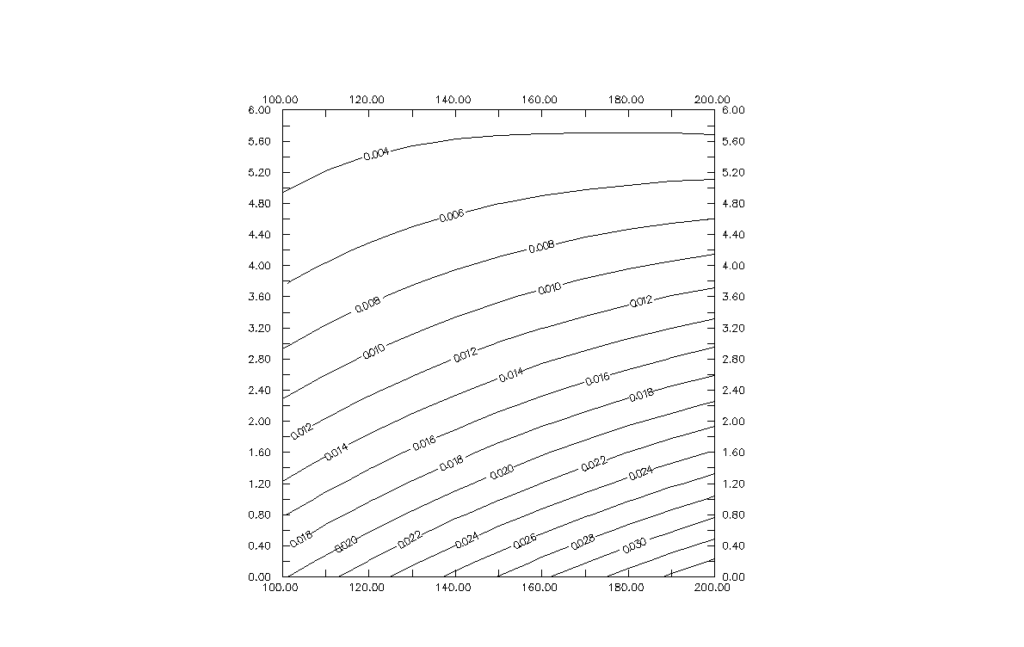 | Расстояние L, м
 | Давление Р₂, кПа

Рис. 6. Фрагмент номограммы зависимости дополнительной
осадки основания ленточного фундамента Sad.s₁, (м) от расстояния L, (м) между фундаментами и давления по подошве плитного фундамента P₂, (кПа).
Тип основания 1 - песок мелкий h₁=10м, гравийный грунт h₂=2м.
Фундаменты в одном уровне, ∆H=0 м. Давление по подошве ленточного фундамента P₁=200 кПа. Толща сжимаемых грунтов основания Н=12 м.
Сторона плитного фундамента с=12 м

В пятой главе определены граничные условия разработанных зависимостей и номограмм, даны рекомендации по прогнозированию дополнительной осадки основания ленточного фундамента Sаd.s.
Предлагаемая автором методика расчета дополнительной осадки основания существующего ленточного фундамента с учетом влияния плитного заключается в следующем:
- В зависимости от глубины заложения плитного фундамента относительно подошвы ленточного ∆H, расстояния в свету между существующим и возводимым зданием L, давления по подошве вновь возводимого объекта Р₂ и геологических условий строительной площадки (песчаный или глинистый грунт) определяется дополнительная осадка основания ленточного фундамента Sаd.s по наиболее подходящим номограммам.
- В случае, если исходные данные отличаются от условий, принятых для расчета зависимостей Sаd.s₁ – Sаd.s₈ , величину дополнительной осадки основания ленточного фундамента, найденную по номограммам, следует умножать на поправочные коэффициенты:
Sаd.s'= Sаd.s k₁k₂, (9)
где Sаd.s', м – значение дополнительной осадки основания ленточного фундамента существующего здания, найденное с учетом изменения первоначальных значений размеров плитного фундамента и геологических условий строительной площадки;
Sаd.s, м – базовое (исходное) значение дополнительной осадки основания ленточного фундамента, определенное по номограммам;
k₁ – коэффициент, учитывающий изменение размеров плитного фундамента (вводится при с>12м);
k₂ – коэффициент, учитывающий изменение геологических условий площадки строительства (вводится в случае если песчаное основание сложено песком средней крупности или песком пылеватым; глинистое основание – суглинком полутвердым или мягкопластичным).
Значения поправочных коэффициентов приведено в диссертационной работе.
Разработанная методика была применена на двух объектах в г. Перми и двух объектах, имеющих схожие инженерно-геологические условия, в г. Новосибирске. Расхождение прогнозируемой дополнительной осадки по предложенной автором методике с осадкой, зафиксированной в натуре, составило не более 25%, что подтверждает правомерность разработанной методики.

ОБЩИЕ ВЫВОДЫ

- На основе анализа инженерно-геологических условий выделено 9 основных литолого-генетических групп грунтов и два наиболее характерных для центральных районов г. Перми типа грунтового основания. Первый тип представлен песком средней плотности ниже которого залегает гравийный грунт с песчаным заполнителем (I-III надпойменная терраса). Второй тип – суглинком от полутвердой до мягкопластичной консистенции и гравийным грунтом с песчаным заполнителем (IV надпойменная терраса). По каждому типу основания определены осредненные значения физико-механических характеристик отдельных инженерно-геологических элементов.
- На основании модельных и численных экспериментов установлены наиболее значимые факторы, определяющие величину дополнительной осадки Sаd.s существующего здания, а именно: давление по подошве фундамента существующего Р₁ и вновь возводимого объекта Р₂, глубина заложения фундамента вновь возводимого здания относительно подошвы фундамента существующего здания ∆H, расстояние между существующим и строящимся зданиями L, геологические условия строительной площадки, толща сжимаемых грунтов основания H.
- При толще сжимаемых грунтов основания H≥с максимальную дополнительную осадку ленточный фундамент существующего здания получает при малых расстояниях между фундаментами существующего и возводимого объекта L≤с/2, где с – сторона плитного фундамента. При расстоянии между фундаментами L≥2с дополнительная осадка стремится к нулю.
- Увеличение толщи сжимаемых грунтов основания Н до значений больших ширины плитного фундамента с не приводит к существенному увеличению значений дополнительной осадки основания ленточного фундамента (с увеличением значений Н=с до значений Н=2с приращение дополнительной осадки составляет порядка 10%).
- Увеличение глубины заложения ∆Н плитного фундамента относительно подошвы ленточного приводит к уменьшению дополнительной осадки основания Sаd.s ленточного фундамента (с увеличением ∆Н от 0 до 6м значение осадки Sаd.s уменьшается до 30% в песчаном грунте и до 40% в глинистом грунте).
- По результатам численного моделирования и расчетов по методике СНиП для различной глубины заложения вновь возводимого здания разработаны зависимости и предложена методика расчета дополнительной осадки основания существующего здания в зависимости от расстояния между рассматриваемыми объектами L и давления по подошве вновь возводимого здания Р₂. Методика реализована в номограммах и поправочных коэффициентах.
- Предложенные зависимости учитывают толщу сжимаемых грунтов и геологические условия, характерные для г. Перми. Зависимости позволяют определить дополнительную осадку основания существующего ленточного фундамента с учетом нагружения грунтового массива плитным фундаментом при давлении по подошве существующего и возводимого здания не более 200 кПа, расстоянии между рассматриваемыми объектами L≤c, глубине заложения плитного фундамета относительно подошвы ленточного ∆H≤6 м. Сравнение имеющихся данных натурных наблюдений с расчетными величинами дополнительной осадки по предлагаемой методике дает расхождение в пределах 25%.

ПУБЛИКАЦИИ ПО ТЕМЕ ДИССЕРТАЦИИ

В изданиях, рекомендованных ВАК РФ:

- Калошина, С.В. Наиболее значимые факторы строительства при возведении зданий в стесненных условиях / С.В. Калошина, А.Б. Пономарев // Известия Орловского государственного технического университета. Серия «Строительство. Транспорт». – Орел, 2007. – №1/13 (янв.-март). – С. 7-10.
- Калошина, С.В. Анализ существующих методов расчета осадок зданий и напряженно-деформируемого состояния оснований / С.В. Калошина, А.Б. Пономарев, А.А. Богомолов // Вестник Волгоградского государственного архитектурно-строительного университета. Сер.: Стр-во и архит. – Волгоград, 2008. – Вып. 9 (28). – С. 4-6.
- Калошина, С.В. Моделирование влияния нового строительства на существующую застройку в программном комплексе Plaxis 8.0 / С.В. Калошина, А.Б. Пономарев // Вестник Волгоградского государственного архитектурно-строительного университета. Сер.: Стр-во и архит. – Волгоград, 2010. – Вып. 17 (36). – С. 24-28.
- Калошина, С.В. К вопросу определения дополнительной осадки уплотнения существующего здания при новом строительстве / С.В. Калошина // Вестник гражданских инженеров. – СПб, 2010. – Вып. 2010/2(23). – С. 90-93.

В других изданиях:

- Калошина, С.В. Причины деформаций существующих зданий при новом строительстве в стесненных условиях городской застройки / С.В. Калошина, А.Б. Пономарев // Вестник УГТУ-УПИ. Строительство и образование: сб. науч. тр. / Урал. Гос. Техн. ун-т – УПИ. – Екатеринбург: ГОУ ВПО УГТУ-УПИ, 2006. – № 12 (83) – С. 119-120.
- Калошина, С.В. Об инженерно-геологических условиях строительства г. Перми / С.В. Калошина, А.Б. Пономарев // Проблемы механики грунтов и фундаментостроения в сложных грунтовых условиях: Тр. междунар. науч.-технич. конф., посвященной 50-летию БашНИИстроя: В 3-х т. – Уфа, 2006. - Т.2 – С.119-124.
- Калошина, С.В. Учет конструктивных особенностей зданий и геологических условий при строительстве в стесненных условиях городской застройки (на примере г. Перми) / С.В. Калошина, А.Б. Пономарев // Геомеханика, геотехника, геоэкология, гидротехника: сб. науч. тр., посвященный 50-ти летию академика МАЭП Габибова Фахраддина Гасан оглы. – Баку, 2006. – С.101-105.
- Калошина, С.В. Влияние конструктивных особенностей существующих зданий и технологических параметров нового строительства на возведение объектов в стесненных условиях / С.В. Калошина, А.Б. Пономарев // Научно-практические и теоретические проблемы геотехники: межвуз. темат. сб. тр. – СПб., 2007. – С. 57-63.
- Калошина, С.В. К вопросу расчета контактных напряжений при возведении зданий в стесненных условиях / С.В. Калошина, А.Б. Пономарев // Известия Архангельского государственного технического университета. Серия «Строительство»: по материалам междунар. науч.-практ. конф. «Городское строительство на слабых грунтах». – Архангельск, 2007 – Вып. 69. –С. 45-50.
- Калошина, С.В. Изменение напряженного состояния основания существующего здания при новом строительстве / С.В. Калошина, А.Б. Пономарев // II Академические Чтения им. профессора А.А. Бартоломея: Тр. междунар. науч.-практ. конф. «Геотехнические проблемы XXI века в строительстве зданий и сооружений», г. Пермь, 3-5 сентября 2007 г. – Пермь, 2007. – С. 146-148.
- Калошина, С.В. Планирование модельного эксперимента / С.В. Калошина, А.В. Захаров, А.Б. Пономарев // II Академические Чтения им. профессора А.А. Бартоломея: Тр. междунар. науч.-практ. конф. «Геотехнические проблемы XXI века в строительстве зданий и сооружений», г. Пермь, 3-5 сентября 2007 г. – Пермь, 2007. – С. 188-194.
- Калошина, С.В. Установление критерия допустимости дополнительных деформаций существующего здания / С.В. Калошина, А.Б. Пономарев // Актуальные научно-технические проблемы современной геотехники: межвуз. сб. тр.: в 2 т. Т. 1 / Санкт-Петербург. гос. архитектурно-строительный ун-т. – СПб., 2009. – С. 94-97.
- Калошина, С.В. Изучение влияния нового строительства на существующую застройку на основе численного моделирования / С.В. Калошина, А.Б. Пономарев // Современные технологии в строительстве. Теория и практика: материалы Всерос. семинара-совещ. зав. каф. "Строительное производство" к междунар. науч.-практ. конф., посвящ. 50-летию строит. фак. ПГТУ (г. Пермь, 22-23 сент. 2009 г.) / Федерал. агентство по образованию ; Учеб.-метод. об-ние вузов по образованию в обл. стр-ва, Перм. гос. техн. ун-т . – Пермь: Изд-во ПГТУ, 2009. – С. 187-190.
- Калошина, С.В. Изучение влияния нового строительства на существующую застройку на основе модельного эксперимента / С.В. Калошина // Актуальные вопросы геотехники при решении сложных задач нового строительства и реконструкции: сб. тр. науч.-технич. конф. / Санкт-Петербург. гос. архитектурно-строительный ун-т – СПб., 2010. – С. 280-283.
- Kaloshina, S.V. Study of the Principles of Obtaning Additional Settlement of Existing Building Compaction as a Result of a New Development / Kaloshina S.V., Ponomaryov A.B. // From Research to Design in European Practice: Proc. of the ХIVth Danube-European Conf. on Geotechnical Engineering, Bratislava, Slovak Republic, 2nd-4th June 2010: key lectures, main lectures and abstr. of papers / Slovak Univ. of Technology. – Bratislava, 2010. – P. 240.

